PERILAKU PENCARI INFORMASI SISWA TUNANETRA SMPLB DAN SMALB DI PERPUSTAKAAN SEKOLAH LUAR BIASA BAGIAN TUNANETRA PANTI REHABILITASI PENYANDANG CACAT NETRA PALEMBANG

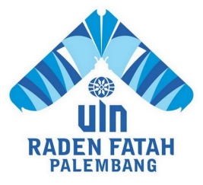

SKRIPSI

Oleh :
DWI FEBRIYANTI
1564400016

Diajukan untuk Memenuhi Salah Satu Persyaratan
Guna Mengambil Gelar Sarjana Ilmu Perpustakaan (S.IP)
Pada Program Studi Ilmu Perpustakaan

PROGRAM STUDI ILMU PERPUSTAKAAN
FAKULTAS ADAB DAN HUMANIORA
UNIVERSITAS ISLAM NEGERI RADEN FATAH
PALEMBANG
2019

